科技成果发布操作说明

一、专家教授发布科技成果

1、注册账号。输入网址www.jilianonline.cn，可通过手机、邮箱、用户名三种方式进行注册，为方便找回密码，建议优先选择手机注册方式。

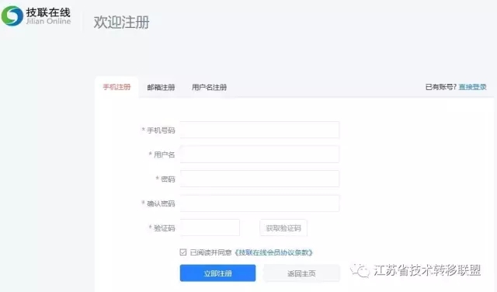

登录后进入个人中心，在“角色申请"栏目下选择专家用户类型，并填写专家基本信息即成为了技联在线专家用户。

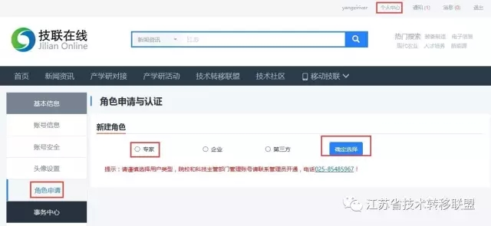

2、发布成果。在“我的发布”菜单下，依次点击”成果“、”查询“、”我要发布“即可发布科技成果信息。

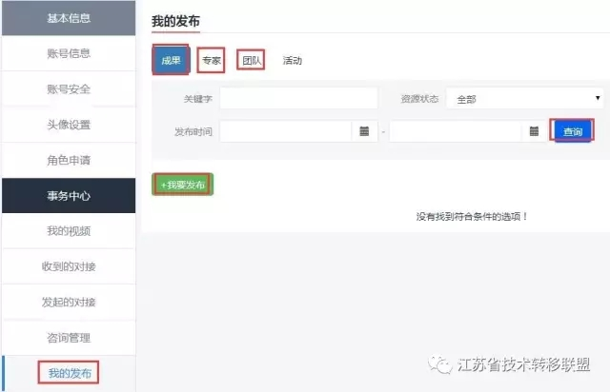

二、高校院所代发布科技成果

1、输入网址www.jilianonline.cn和单位账号登录技联在线网站，并进入个人中心。单位账号由网站管理员统一开通，咨询电话025-85485967。

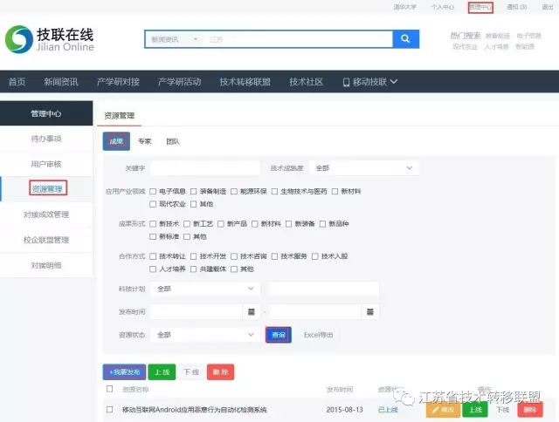

2、代发布科技成果。从右上角“管理中心”进入“资源管理”菜单，在成果选项卡下，分别点击“查询”、“我要发布”即可代专家教授发布科技成果信息。